Задание 1.

Каждой букве алфавита поставлена в соответствие пара чисел: первое число – номер столбца, второе – номер строки следующей кодовой таблицы:

|  |  |  |  |  |  |  |  |  |  |  |  |  |
| --- | --- | --- | --- | --- | --- | --- | --- | --- | --- | --- | --- | --- |
|  | **1** | **2** | **3** | **4** | **5** | **6** | **7** | **8** | **9** | **10** | **11** | **12** |
| **1** | **к** | **л** | **м** | **н** | **о** | **ь** | **ъ** | **ы** | **э** | **ю** | **я** | **<пробел>** |
| **2** | **п** | **р** | **с** | **т** | **у** | **ф** | **х** | **ч** | **ц** | **ш** | **щ** | **,** |
| **3** | **а** | **б** | **в** | **г** | **д** | **е** | **ё** | **ж** | **з** | **и** | **й** | **.** |

Пользуясь данной таблицей, расшифруйте:

(1;2), (2;2), (6;3), (5;3), (3;2), (4;2), (1;3), (3;3), (2;1), (6;3), (4;1), (10;3), (6;3)

Задание 2. 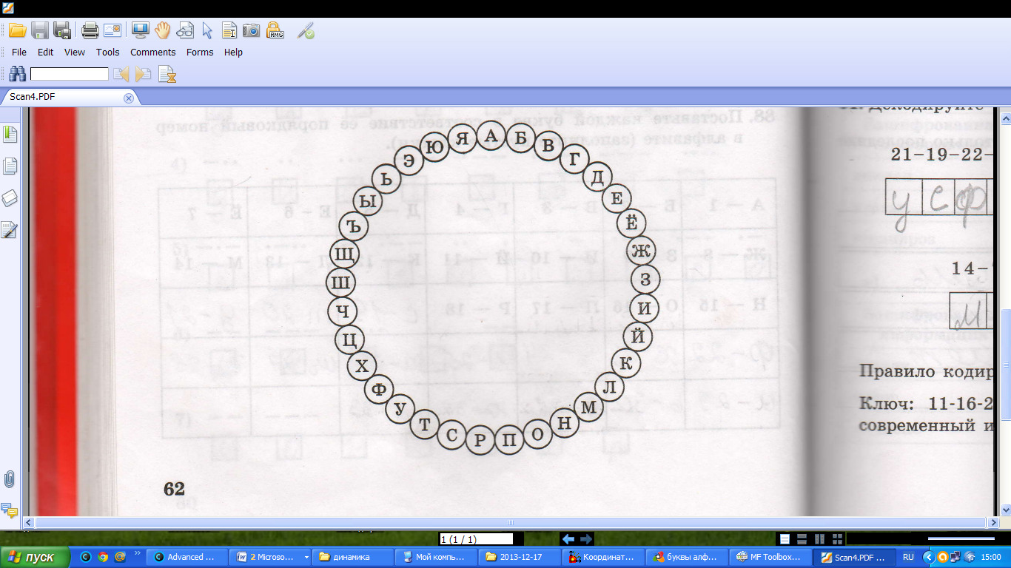

Известно, что некто расположил все буквы алфавита по кругу и заменил каждую букву исходного сообщения на третью после неё. Декодируйте полученную шифровку.

**Л р ч с у п г щ л л**

Задание 3